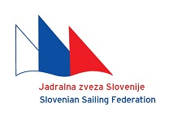
4. HALLOWEEN REGATA
4th HALLOWEEN REGATTA
JK Pirat Portorož
Portorož, 24-25 October 2015

Version 21.9.2015
Razpis regate  1. PRAVILA  Regata bo potekala po pravilih, kot so definirana v Jadralnih regatnih pravilih.  2. OGLAŠEVANJE  Od jadrnic se lahko zahteva, da prikazujejo reklame, ki jih je izbral in priskrbel organizacijski odbor.  3. PRIMERNOST IN PRIJAVA  3.1 Regata je odprta za razrede Optimist.  3.2 Vsi tekmovalci morajo biti verificirani pri svojih nacionalnih zvezah.  3.3 Primerne jadrnice se lahko prijavijo tako, da izpolnijo spletno prijavo na spletnem naslovu:  http://www.klub-pirat.si/novice/halloween in plačajo štartnino do vključno sobote 17.10.2015, da bodo lahko uveljavljale štartnino s predprijavo.  Nadaljne informacije:  Jadralni klub PIRAT Portorož  Obala 7  SI - 6320 Portorož  SLOVENIA  Tel. & Fax: +386 5 67 46 400  E-mail: info@klub-pirat.si  3.4 Zamudne prijave bodo sprejete do sobote,  24.10.2015 do 9h .  3.5 Prijava ne bo veljavna, dokler ne bo plačana  startnina  3.6 Da bo prijava dokončna, se morajo jadrnice  registrirati.  4. ŠTARTNINA  4.1 Štartnina je 30 EUR za jadrnico, če je plačana do sobote,17.10.2015 :  -preko prijave na spletni strani : http://www.klub-pirat.si/novice/halloween (klikni zeleno polje Prijava na regato, klikni Sign up za vnos podatkov)  -preko bančnega računa:  JK Pirat Portorož  Banka Koper d.d., Obala 114A, 6320 Portorož, Slovenija  SWIFT: SI56 1010 0002 9107 658  BIC: BAKOSI2X  Referenca: HW_National letters_Sail Number  4.2 Za prijave prejete po 17.10.2015 je startnina 35 EUR. Startnina mora biti plačana pred tekmovanjem:  -preko spletni strani kluba http://www.klub-pirat.si/novice/halloween  -preko bančnega transfera  -z gotovino v regatni pisarni.  5. RAZPORED  5.1 Registracija in plačilo štartnine  Petek 23.10.2015 od 16h do 20h  Sobota 24.10.2015 od 8h do 9h  5.2 Zbor krmarjev  Sobota 24.10.2015 ob 9:45  5.3 Datumi tekmovanj  Sobota 24.10.2015: tekmovanje, 4 plovi  Nedelja 25.10.2015: tekmovanje, 2 plova  5.4 Število plovov  Predvideno je 6 plovov, dnevno so lahko 4  plovi.  5.5 Vsak dan bo opozorilni signal ob 10:55  5.6 Format tekmovanja  V primeru prijave več kot 120 jadralcev, bodo jadrnice razdeljene v 4 grupe po zaporedju 1-2-3-4-4-3-2-1... za prvih 20 jadrnic vsake države na osnovi kriterijske lestvice, če bodo podatki na voljo. Ostali jadralci bodo razvrščeni naključno. Razporeditev v grupe bo objavljena v soboto, 24.10.2015, ob 9:30 na oglasni deski.  6. MERITVE  6.1 Vsaka jadrnica mora predložiti veljaven certifikat o meritvah.  6.2 Kadarkoli med regato se lahko na jadrnici opravi meritve.  7. REGATNA NAVODILA  Regatna navodila bodo na voljo ob plačilu štartnine.  8. KRAJ PRIREDITVE  Regata bo v Piranskem zalivu. Priloga 1 prikazuje področje tekmovanja.  9. PROGE  Proge bodo trapezoid.  10. TOČKOVANJE  10.1 Serija bo veljavna, če bo izpeljan en plov.  10.2 Če bodo izpeljani manj kot 4 plovi bodo jadrnične točke za serijo enake vsoti njenih točk za vse plove.  10.3 Če bo izpeljanih 4 do 6 plovov bodo jadrničine točke za serijo enake vsoti njenih točk za plove minus točke za njen najslabši plov.  11. RADIJSKE ZVEZE  Razen v nujnih primerih, jadrnica med tekmovanjem ne sme oddajati niti sprejemati radijskih signalov niti sprejemati nobenih radijskih sporočil, ki niso dosegljiva vsem jadrnicam. Te omejitve veljajo tudi za mobilne telefone razen v nujnih primerih,ali če jih ponudi regatni odbor.  12. NAGRADE  Nagrajene bodo prve tri jadrnice v vsakem razredu: -dečki, deklice, kadeti (rojeni 2004 ali pozneje), kadetinje  13. ODKLONITEV ODGOVORNOSTI  Tekmovalci v celoti tekmujejo na lastno odgovornost. Glej pravilo 4, odločitev za tekmovanje. Organizator ne prevzema nobene odgovornosti za materialno škodo ali telesne poškodbe ali smrt, ki bi nastali v kakršnikoli zvezi z regato, bodisi pred regato, med njo ali po regati.  14. ZAVAROVANJE  Vsaka sodelujoča jadrnica mora biti obvezno zavarovana za odgovornost do tretjih, z najmanšim kritjem 375000 EUR  na prireditev oz.ustrezno protivrednost. | Notice of Race  1. RULES  The Regatta will be governed by the rules as defined in The Racing Rules of Sailing .  2. ADVERTISING  Boats may be required to display advertising chosen and supplied by the organizing authority.  3. ELIGIBILITY AND ENTRY  3.1 Regatta is open to Class Optimist.  3.2 All competitors registered in their national Sailing Associations can take part in the Regatta.  3.3 Eligible boats may enter by completing the online entry form on the event website:  http://www.klub-pirat.si/en/news/halloween and paying the fee until including Saturday 17.10.2015  to qualify for the Early Entry Fee.  Further information:  Jadralni klub PIRAT Portorož  Obala 7  SI - 6320 Portorož  SLOVENIA  Tel. & Fax: +386 5 67 46 400  E-mail: info@klub-pirat.si  3.4 Late entries will be accepted till Saturday  24.10.2015 by 9:00.  3.5 No entry will be considered as valid without payment of the required fees.  3.6. Entry to the event is not final until registration is completed.  4. FEES  4.1 Early Entry Fee is 30 EUR, to transfer until Saturday, 17.10.2015:  -via entry form on webpage http://www.klub-pirat.si/novice/halloween (click the green Prijava na regato, click Sign up)  -via bank account:  JK Pirat Portorož  Banka Koper d.d., Obala 114A, 6320 Portorož, Slovenija  SWIFT: SI56 1010 0002 9107 658  BIC: BAKOSI2X  Referenca: HW_National letters_Sail Number  4.2 For entries received after 17.10.2015 the Entry Fee is 35 EUR. The fee must be paid prior competing:  -via entry form on webpage: http://www.klub-pirat.si/novice/halloween  -throught bank transfer  -in cash at the Race Office.  5. SCHEDULE  5.1 Registration and fee payment  Friday 23.10.2015 from 16:00 to 20:00  Saturday 24.10.2015 from 8:00 to 9:00  5.2 Skippers meeting  Saturday 24.10.2015 at 9:45.  5.3 Dates of Racing  Saturday 24.10.2015: 4 races  Sunday 25.10.2015: 2 races  5.4 Number of races  Regatta consists of 6 races. No more than 4  races may be sailed a day.  5.5 The scheduled time for the first warning signal  Saturday 24.10.2015 at 10:55  Sunday 25.10.2015 at 10:55.  5.6 Format of Racing  In case of more than 120 entries, boats will be sheduled in 4 groups in sequence 1-2-3-4-4-3-2-1..., based on ranking list (20 boats each country) if available. Non ranked boats will be sheduled at random. This assignments will be posted on the Notice board on Saturday, 24.10.2015 at 9:30.  6. MEASUREMENT  6.1 Each boat shall produce a valid measurement certificate.  6.2 Boat may be subject to inspection at any  time during the event.  7. SAILING INSTRUCTIONS  The sailing instructions will be available after fee paying.  8. VENUE  The regatta will be in Piran bay. Attachment 1 shows the location of the regatta venue.  9. COURSES  The courses to be sailed will be Trapezoid.  10. SCORING  10.1 One race is required to be completed to constitute a series.  10.2 When fewer than four races have been completed, a boat´s series score will be total of the race scores.  10.3 When from 4 to 6 races have been completed, a boat´s series score will be the total of her race scores excluding her worst score.  11. RADIO COMUNICATIONS  Except in an emergency, a boat shall neither make nor receive radio transmissions, text messages or cellular phone calls while racing except in an emergency or when using equipment provided by the race committee.  12. PRIZES  Prizes will be given to top 3 boats in every class:  boys, girls, cadets boys (born 2004 or later), cadets girls.  13. DISCLAMER OF LIABILITY  Competitors participate in the regatta entirely at their own risk. See rule 4, Decision to Race. The organizing authority will not accept any liability for material damage or personal injury or death sustained in conjunction with or prior to, during, or after regatta.  14. INSURANCE  Each participating boat shall be insured with  valid third-party liability ensurance with a minimum cover of 375000 EUR per event or the equivalent.
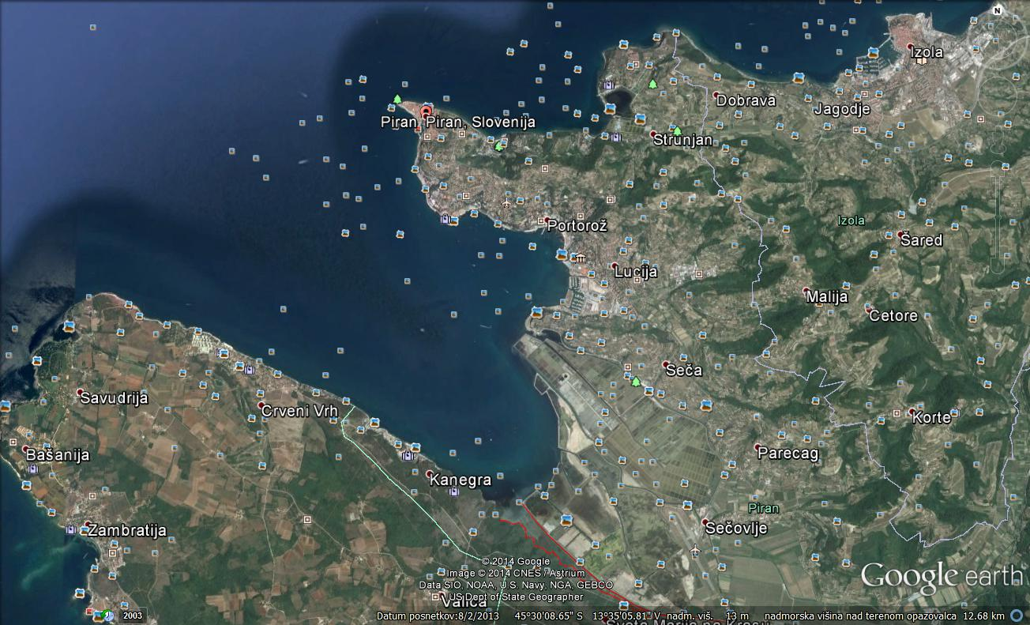
JK Pirat
Racing
Area
Dodatek 1 : Kraj prireditve Attachment 1: Location of regatta venue

